|  |  |  |  |
| --- | --- | --- | --- |
| **clDate** | **Version** | **Description** | **Author** |
| 2005/01/17 | 1.0 | Created | SANYI |
| 2012/1/12 | 1.1 | Modify:調整若從醫查輸入畫面連結過來查詢者,增加顯示備註欄位，其餘畫面連結查詢維持原來做法。 | 劉文明 |

|  |  |  |  |  |
| --- | --- | --- | --- | --- |
| 修改日期 | 版本 | 修改原因 | 修改人姓名 | 立案單號 |
| 2013/4/8 | 2 | 新增死亡證明書由服務中心與登打中心輸入(申:**130318000131)** | 侑文 | 130320000032 |
| 2017/3/7 | 3 | 配合DBIO優化專案調整:  調整醫院權屬別代碼對照檔DTAAC072資料改以代碼中文對照方式讀取 | 文明 | 170307000082 |
| 2020/5/22 | 4 | SW-業務員補全短網址優化 | 龎伯珊 | **200515001713** |

1. 程式功能概要說明：
   1. 程式功能：醫院代碼維護查詢
   2. 程式名稱：AAC0_0700.java
   3. 作業方式：ONLINE
   4. 概要說明：醫院代碼查詢。
   5. 處理人員：理賠作業人員、理賠管理企劃人員（兩種角色）。
2. 程式結構：



1. 相關模組：

|  |  |  |
| --- | --- | --- |
| **項次** | **中文說明** | **程式名稱** |
| 1. | 代碼中文對照讀取模組 | FieldOptionList.getFieldOptions() |
| 2. |  |  |
| 3. |  |  |

1. 相關檔案：

|  |  |  |  |  |  |  |
| --- | --- | --- | --- | --- | --- | --- |
| **項次** | **中文說明** | **檔案名稱** | **查詢** | **新增** | **修改** | **刪除** |
|  | 醫院代碼維護檔 | DTAAC070 | ■ | □ | □ | □ |
|  | 醫院權屬轄縣市區代碼對照檔 | DTAAC071 | ■ | □ | □ | □ |

1. 設計畫面：[如連結](D:\\i92008is01\\Desktop\\intern_project\\spec\\aa_doc-master@ddc06949ca5\\CSR1_Doc\\docs\\AA理賠\\C0_代碼維護\\主程式\\UI\\USAAC00700.htm)。
   1. AHA00101醫查輸入畫面連結過來(圖一)

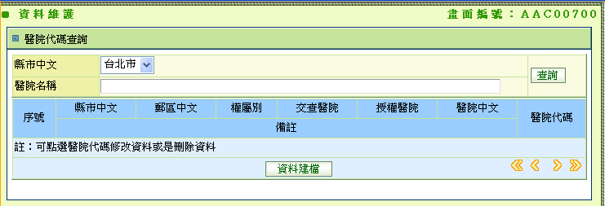

* 1. AAC00700自己本身啟動(圖二)

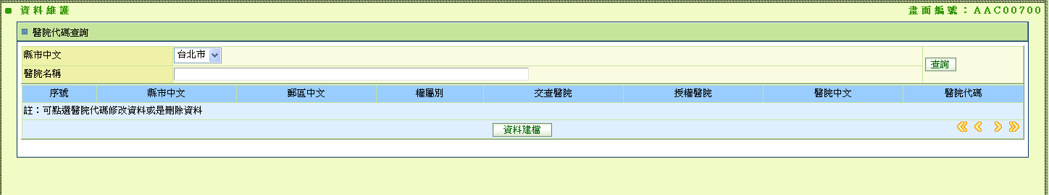

1. 各項對照檔 [醫院資料標準格式(總表).xls](D:\\i92008is01\\Desktop\\intern_project\\spec\\aa_doc-master@ddc06949ca5\\CSR1_Doc\\docs\\AA理賠\\C0_代碼維護\\主程式\\醫院資料標準格式(總表).xls)
2. 程式內容：
   1. 初始：
      1. 所有的下拉式選單都是default值。
      2. 下拉選單新增”檢查屬”
         1. 對應 權屬別 =’Z1’
      3. 資料列只有title部份。
      4. //**將醫院權屬別代碼對照資料讀出，供後面程式使用
      5. Call代碼中文對照讀取模組FieldOptionList.getFieldOptions(),BY參數
         1. 系統別: ‘AA’
         2. 欄位名稱: ‘HOSP_KIND_NAME’
         3. 若有誤，
            1. 顯示錯誤訊息 “讀取醫院權屬轄縣市區代碼對照資料異常”+該模組錯誤訊息
         4. 若無誤，
            1. 將查詢結果MAP暫存$HOSP_KIND_NAME (每筆資料存放格式)

代碼

代碼對應中文

* 1. 查詢：
     1. 權限檢核：
        1. 無。
     2. 檢核查詢鍵值：
        1. 權屬別請依機構類別顯示不同資料。
        2. 機構類別由權屬別第一碼判別之。
     3. 讀取資料：
        1. 讀取醫院代碼維護檔DTAAC070。
           1. 若縣市省份為全部🡺

若由別系統傳入且權屬別有值🡺

BY權屬別、醫院名稱

Else

BY醫院名稱

End IF

* + - * 1. else

BY縣市省份、權屬別、醫院名稱

* + - * 1. END IF
      1. 醫院名稱採取關鍵字索引方式。
    1. FORMAT畫面資料：
       1. 按醫院代碼排序呈現資料。
       2. 若角色為：理賠管理企劃人員(ROLE_ID = RLAA006)，且非由其他畫面連接

每個醫院代碼皆可連結至修改畫面CALL程式AAC0_0701.java（UCAAC00700）【另開視窗】。(Parameter: 醫院代碼)

* + - 1. 若角色為：理賠作業人員(ROLE_ID = RLAA001, RLAA002, RLAA003)
         1. 將連結的醫院代碼、醫院中文名稱傳回原本連結本支程式的程式。
      2. 醫院代碼由代碼維護黨 DTAAC070前四組欄位組合而成
         1. 顯示畫面時請將醫院代碼末三碼(流水號)補滿
      3. 若由AHA00101醫查輸入畫面連結過來增加顯示備註欄位(圖一)
      4. //**原程式需調整的部份 getHOSP_KIND_NAME，改以暫存$HOSP_KIND_NAME處理
      5. 以傳入醫院權屬別比對$HOSP_KIND_NAME的代碼，
         1. 若有比對到，回傳$HOSP_KIND_NAME該筆代碼對應的代碼中文。
         2. 若沒比對到，放空白。
    1. 顯示查詢成功訊息：
       1. 保留查詢資料
  1. 新增：
     1. 檢核作業權限：
        1. 角色為：理賠管理企劃人員者方具此項功能。
     2. 作業程序：
        1. 另開視窗CALL程式AAC0_0701.java（UCAAC00701）。
  2. 第一筆、前一筆、下一筆、最後一筆